

房地产估价报告

估价项目名称：谭福美名下位于麻阳苗族自治县高村镇黄土坳房地产市场价值司法鉴定评估
估价委托人： 麻阳苗族自治县人民法院

估 价 机 构： 湖南志成房地产土地资产评估有限公司
注册房地产估价师：王志勇（注册号:4320030049)
成 鹏（注册号:4320150018）
报告出具日期：2020年06月04日
估价报告编号：志成估字（2020）第06010RYZ号

致估价委托人函
麻阳苗族自治县人民法院：
承蒙委托，我公司对谭福美名下位于麻阳苗族自治县高村镇黄土坳房地产的市场价值进行了评估。
估价目的：
为司法拍卖（变卖）提供房地产市场价值参考。
估价对象：
估价对象系谭福美所有的位于麻阳苗族自治县高村镇黄土坳房地产，建筑面积合计329.79平方米，估价对象具体情况如下表：
房屋所有权证
权证号 | 所有权人 | 房屋坐落 | 产别 | 结构 | 所在层/总层数 | 建筑面积（㎡）
麻房权证2003字第0256号 | 谭福美 | 高村镇黄土坳 | 私产 | 混合 | 1-3/3 | 329.79
土地使用权证
权证号 | 土地使用人 | 座落 | 地类（用途） | 使用权类型 | 使用权面积（㎡） | 终止日期 | 发证日期
麻国用（2008）第516号 | 谭福美 | 高村镇滨河社区一小区五一西路 | 住宅 | 协议出让 | 107 | 2018-10-13 | 2008-10-17
价值时点：
2020年06月01日。
价值类型：
本次评估采用公开市场价值标准。
估价方法：
本次估价采用收益法和成本法进行评估。
估价结果：
我公司根据估价目的，遵循估价原则，按照估价程序，采用科学合理的估价方法，并在综合分析影响房地产价值因素的基础上，确定估价对象在价值定义及估价假设限制条件下于价值时点房地产市场价值为¥105.17万元（大写：人民币壹佰零伍万壹仟柒佰元整），评估单价为3189元/㎡。
特别提示：1估价结果包含室内不可移动装饰装修价值、设备设施价值，不包括可以移动设备设施价值。
2、在评估结果有效期内，评估对象状况或者房地产市场发生明显变化的，评估结果应当进行相应调整；
3、委托人或者评估报告使用人应当按照法律规定和评估报告载明的使用范围使用评估报告，违反该规定使用评估报告的，房地产估价机构和注册房地产估价师依法不承担责任；
4、评估结果不等于评估对象处置可实现的成交价，不应被认为是对评估对象处置成交价的保证。
5、该房地产土地使用期限已于2018年10月13日到期，需办理土地使用权续期手续，报告价值为现状下的价值，不包含土地使用权续期应补缴的土地出让金，特提请报告使用人注意！

评估详细结果及有关说明，详见《估价结果报告》。
特此函告。

湖南志成房地产土地资产评估有限公司
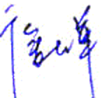
法定代表人：
二Ｏ二Ｏ年六月四日
温馨提示：请凭报告编号06010RYZ号查询本报告真伪
查询网址：http://www.cszcpg.com

目 录

注册房地产估价师声明 4
估价的假设和限制条件 5
估价结果报告 8
一、估价委托人 8
二、房地产估价机构 8
三、估价目的 8
四、估价对象概况 8
五、价值时点 9
六、价值类型 10
七、估价原则 10
八、估价依据 11
九、估价方法 12
十、估价结果 12
十一、注册房地产估价师 15
十二、实地查勘期 15
十三、估价作业期 15
有关附件 16

注册房地产估价师声明
我们郑重声明：
1、我们在本估价报告中陈述的事实是真实的和准确的，没有虚假性记载、误导性陈述和重大遗漏。
2、本估价报告中的分析、意见和结论是我们自己独立、客观、公正的专业分析、意见和结论，但受到本估价报告中已说明的假设和限制条件的限制。
3、我们与本估价报告中的估价对象及估价委托人没有现实或潜在的利益，与估价委托人及估价利害关系人没有利害关系，也对估价对象、估价委托人及估价利害关系人没有偏见。
4、我们是按照国家质量技术局及中华人民共和国国家建设部联合颁布的中华人民共和国国家标准《房地产估价规范》（GB/T 50291-2015）及《房地产估价基本术语标准》（GB/T 50899-2013）的规定进行估价工作，撰写估价报告。
5、我公司已派专业估价人员于2020年06月01日对本估价报告中的估价对象进行了实地查看，并对现场查看的客观性、真实性、公正性承担责任，但我们对估价对象的现场查看仅限于其外观和使用状况，对被遮盖、未暴露及难以接触到的部分，依据估价委托人提供的资料进行估价。除非另有协议，我们不承担对委托人提供的资料真实性进行调查的责任。
6、本估价报告系我公司对估价对象进行实地查看的房地产估价专业人员独立撰写，未邀请其它专家提供重要专业帮助。
7、估价委托人接到本公司的报告书次日起五日内，如对估价结果有异议且有正当理由，可向本公司提出复估或重估报告书，本公司应在接到估价委托人申请复估或重估报告书次日起七日内完成委估的房地产的复估或重估报告书交给估价委托人，估价委托人逾期不提出者，估价报告书生效。
8、本报告仅作为估价委托人按本次特定的用途确认房地产现值的依据或附件，未经估价机构允许不得复制，不得用于与估价目的无关的其它媒体。
9、参加本次估价的注册房地产估价师：
王志勇 注册房地产估价师（注册号:4320030049） 签名

成 鹏 注册房地产估价师（注册号:4320150018） 签名

估价的假设和限制条件
一、本次估价的一般假设
1、估价对象产权明晰，手续齐全，未欠缴税费，可在公开市场上自由转让。
2、买卖双方的交易目的都是追逐自身最大经济利益，在适当的期间完成谈判和交易，洽谈交易期间物业价值将保持稳定。
3、交易双方都具有完全市场信息，对交易对象具有必要的专业知识，不考虑特殊买家的附加出价。
4、市场供应关系、市场结构保持稳定、未发生重大变化或实质性改变。
5、 对于估价对象房屋权属等有关资料及数据，均以估价委托人提供的《房屋所有权证》及附图、《国有土地使用权证》为估价依据，并以在此基础上所确认合法的房屋用途等为假设前提。
6、现场查勘时我们对估价对象房地产安全和环境污染等给予了专门的观察和识别。对房地产的地基与基础、结构构件、区域环境的大气、土壤、水体、噪声等一般性污染情况进行专门的观察与识别。无理由怀疑估价对象存在安全隐患且无相应的专业机构进行鉴定、检测。
7、估价对象的用途、面积来源于估价委托人提供的《国有土地使用权证》、《房屋所有权证》及附图。注册房地产估价师未对房屋建筑面积进行专业测量，现场查勘时，仅谨慎观察。估价对象建设空间布局符合证载用途，记载建筑面积大体相当。
8、估价对象应享有公共部位的通行权及水电等共用设施的使用权。
二、特殊类假设
1、未定事项假设
估价对象《房屋所有权证》未记载估价对象房屋的建成年份，经注册房地产估价师实地调查，房屋建成年份约为2000年，本次估价房屋建成年份以调查为准。
2、背离事实假设
（1）根据估价人员调查了解，估价对象于价值时点已出租、已设定抵押、已被法院查封。依据本次估价目的，本次评估未考虑估价对象房屋抵押、查封等因素所造成的影响。
（2）估价时没有考虑国家宏观经济政策发生变化、市场供应关系变化、市场结构转变、遇有自然力和其他不可抗力等因素对房地产价值的影响，也没有考虑估价对象将来可能承担违约责任的事,以及特殊交易方式下的特殊交易价格等对估价结果的影响;当上述条件发生变化时，估价结果一般亦会发生变化。
（3）估价结果未考虑估价对象及其所有权人已承担的债务、或有债务及经营决策失误或市场运作失当对其价值的影响。
3、不相一致假设
无
4、依据不足假设
本次估价对象尚有部分房间未能入户查勘；此次评估对未入户查勘的房屋，参照估价委托人描述与利用情况结合其他楼层查勘情况进行评估，并设定其为简单装修房。
三、本报告使用的限制条件
1、本报告仅为估价对象进行司法拍卖（变卖）提供房地产市场价值参考，不得作为其他用途。
2、本报告有效期至相关案件执行完毕时止;若房地产市场行情变化较大,且自本报告提交之日起超过一年,则该估价结果不能直接使用,需重新进行评估。
3、本报告专为估价委托人所使用，未经本公司同意，不得向估价委托人和上级机关之外的单位和个人提供；报告的全部或部分内容不得发表于任何公开媒体上。
4、本房地产估价报告书包含“估价结果报告”和“估价技术报告”，“估价结果报告”提供给估价委托人，“估价技术报告”存档备查。
四、其他需要注意的事项
1、估价委托人对所提供资料的真实性、完整性、合法性负责，如提供资料不真实而造成评估价值失实，估价机构和估价人员不承担相应责任。
2、本估价报告结论系为估价委托人提供专业化估价意见，这个意见本身并无强制执行的效力，估价者只对结论本身合乎规范要求负责，而不对房地产定价决策负责。
3、本估价报告的计算过程均采用计算机进行连续运算，在技术报告中书写的结果采用了对计算机的数据进行四舍五入保留小数或取整，因此可能会出现个别等式的左右两边不完全相等的情况，此为正常情况，不影响最终估价结论的准确性。

估价结果报告

一、估价委托人
单 位：麻阳苗族自治县人民法院

二、房地产估价机构
名 称： 湖南志成房地产土地资产评估有限公司
法定代表人 ： 徐志革
公 司 地 址：长沙市雨花区井莲路397号红星紫金国际2栋1701房
统一社会信用代码：914301117225375128
备案等级：原一级资质
证 书 编 号 ：湘建房估（长）字第0510265号
有 效 期 限: 2017年10月13日至2020年10月12日
联 系 电 话 ：0731–84141078 84111302（传真）

三、估价目的
为司法拍卖（变卖）提供房地产市场价值参考。

四、估价对象概况
1、估价对象范围
估价对象为谭福美名下位于麻阳苗族自治县高村镇黄土坳，建筑面积合计329.79平方米房地产。
- 估价对象区位状况
 | 具 体 情 形
四至情况 | 东距富洲南路约140米、南近五一西路，西距新城路约400米，北临其他建筑。
交通状况 | 临五一西路，交通便捷。
配套设施 | 周边有好优多购物广场、西城商厦、中心商场、居然之家、城南市场等大型购物场所；有中国工商银行(怀化麻阳支行)、中国建设银行(麻阳支行)、中国农业银行（五一路支行）、中国邮储银行等银行网点；假日酒店、金源宾馆、佳丽饭店、明松美食馆等餐饮住宿配套；有麻阳实验幼儿园、麻阳县民族小学等教育配套，公共配套设施较完善。
开发程度 | 开发程度为红线外“五通”（通上水、通下水、通电、通路、通讯）和红线内“场地平整”。
3、估价对象权益状况
（1）房屋权益状况
权证号 | 所有权人 | 房屋坐落 | 产别 | 结构 | 所在层/总层数 | 建筑面积（㎡）
麻房权证2003字第0256号 | 谭福美 | 高村镇黄土坳 | 私产 | 混合 | 1-3/3 | 329.79
- 土地权益状况
权证号 | 土地使用人 | 座落 | 地类（用途） | 使用权类型 | 使用权面积（㎡） | 终止日期 | 发证日期
麻国用（2008）第516号 | 谭福美 | 高村镇滨河社区一小区五一西路 | 住宅 | 协议出让 | 107 | 2018-10-13 | 2008-10-17
（3）他项权利等状况
根据估价人员调查了解，估价对象于价值时点已出租、已设定抵押、已被法院查封。依据本次估价目的，本次评估未考虑估价对象房屋抵押、查封等因素所造成的影响。
- 估价对象实物状况
估价对象 | 麻阳苗族自治县高村镇黄土坳
建筑结构 | 混 合 | 建筑年代 | 约2000年
建筑形态 | 多 层 | 所在层数/实勘总层数 | 1-3/3
外墙装饰 | 朝 南 | 房屋利用现状 | 部分出租，部分自用
室内装修 | 简单装修
基础设施完备程度与土地平整程度 | 估价对象基础设施完备，开发程度为红线内外“五通一平”（给水、排水、通电、通讯、通路、通气与场地平整），土地形状规整，小区地势平坦，地质情况较好，不受水文状况影响、地基承载力达到规定要求，符合规划限制条件。房屋通风采光良好。
估价对象利用现状、工程质量及维护保养情况 | 经估价人员现场查勘，估价对象一层现出租做仓库使用，二层已出租，三层自用。根据估价人员现场查勘情况，房屋工程质量合格，完损程度判定为基本完好房。但对估价对象的现实勘察仅限于其外观和使用状况，对被遮盖、未暴露及难以接触到的部分，则是依据估价委托人提供的资料进行评估，我们不承担对估价对象建筑结构质量进行调查的责任。

五、价值时点
二Ｏ二Ｏ年六月一日
本次价值时点为估价对象实地查勘之日。

六、价值类型
本次估价采用公开市场价值标准。公开市场价值为估价对象在公开市场上于价值时点进行交易最可能形成的价格，未考虑抵押、担保、租赁、冻结等对价值的影响。

七、估价原则
本估价报告在遵循独立、客观、公正的基本原则下，结合估价目的对估价对象进行估价。具体依据如下估价原则：
1、独立、客观、公正原则
独立：房地产估价师和房地产估价机构与估价委托人及估价利害关系人没有利害关系，在估价中不受包括估价委托人在内的任何单位和个人的影响，凭自己的专业知识、实践经验和职业道德进行估价；
客观：注册房地产估价师和房地产估价机构在估价中不带自己的情感、好恶和偏见，按照事物的本来面目、实事求是地进行估价；
公正：注册房地产估价师和房地产估价机构在估价中不偏袒估价厉害关系人中的任何一方，坚持原则、公平正直地进行估价。
2、合法原则
房地产估价必须以房地产的合法产权、合法使用和合法处分为前提。不仅要依据有关法律、行政法规、最高人民法院和最高人民检察院发布的有关司法解释，还要依据估价对象所在地的有关地方性法规（民族自治地方应同时依据有关自治条例和单行条例），国务院所属部门颁布的有关部门规章和政策，估价对象所在地人民政府颁布的有关地方政府规章和政策，以及估价对象的不动产登记薄、权属证书、有关批文和合同等。
3、价值时点原则
房地产估价实际上是求取估价对象房地产在具体某一时点的客观合理的价值或价格。价值时点是责任交待的界限和评估房地产时值的界限。房地产的价格具有很强的时间性。在不同时点，同一宗房地产往往会有不同的价格。
4、替代原则
同一个市场中的具有相近效用的房地产，其价格应当相近。在同一市场供需圈内，可以通过调查近期发生交易的、与待估房地产有替代可能的房地产的价格和条件，通过与待估房地产进行比较来确定待估房地产价格。
5、最高最佳利用原则
房地产估价要以房地产的最高最佳使用为前提。最高最佳使用是指法律上允许、技术上可能、财务上可行，经过充分合理的论证，能够使估价对象的价值达到最大化的一种最可能的使用。房地产估价应是估价对象房地产在合法使用方式下，各种可能的使用方式中，能获得最大收益的使用方式的估价结果。

八、估价依据
（一）依据的有关法律、法规、部门规章及相关规定
1、《中华人民共和国城市房地产管理法》（主席令第七十二号，2007年8月30日）；
2、《中华人民共和国土地管理法》（主席令第二十八号,2004年8月28日）；
3、《中华人民共和国物权法》（主席令第六十三号，2007年3月16日）；
4、《中华人民共和国资产评估法》（主席令第四十六号，2016年7月2日）；
5、《司法鉴定程序通则》（司法部令第107号，2007年8月7日）；
6、《不动产登记暂行条例》（国务院令第656号，2015年3月1日）；
7、《房屋登记办法》（建设部令168号，2008年7月1日）；
8、《中华人民共和国城镇国有土地使用权出让和转让暂行条例》（国务院令第55号，1990年5月19日）；
9、《最高人民法院关于人民法院委托评估拍卖和变卖工作的若干规定》（法释[2009]16号，2009年11月12日）；
10、湖南省人民法院对外委托工作实施细则（试行）（2011年7月1日）；
11、湖南省高级人民法院关于印发《湖南省高级人民法院关于全省法院司法拍卖变卖工作的实施细则（试行）》的通知（2013年1月1日）；
（二）采用的技术规程
1、中华人民共和国国家标准GB/T50291—2015《房地产估价规范》；
2、中华人民共和国国家标准GB/T18508—2014《城镇土地估规程》；
（三）估价委托人提供的有关资料
- 《房屋所有权证》及附图：
- 《土地使用权证》；
- 麻阳苗族自治县人民法院委托书及附件；
（四）受理估价方实地查看获取的资料及收集的价格信息。

九、估价方法
1、估价方法的适用性分析
依据《房地产估价规范》要求，选用估价方法时，应根据估价对象及其所在地的房地产市场状况等客观条件，对比较法、收益法、成本法、假设开发法等估价方法进行适用性分析。估价方法的选用，应符合下列规定：
(1)估价对象的同类房地产有较多交易的，应选用比较法。
(2)估价对象或其同类房地产通常有租金等经济收入的，应选用收益法。
(3)估价对象可假定为独立的开发建设项目进行重新开发建设的，宜选用成本法；当估价对象的同类房地产没有交易或交易很少，且估价对象或其同类房地产没有租金等经济收入时，应选用成本法。
(4)估价对象具有开发或再开发潜力且开发完成后的价值可采用除成本法以外的方法测算的，应选用假设开发法。
2、估价方法的选用
(1)根据估价人员所掌握的资料，经实地查勘和调查分析，估价对象为独栋住宅房地产，近期类似房地产交易案例难以搜集，不符合比较法运用的条件。
(2)估价对象是收益性房地产，同一区域内，类似房地产出租现象比较普遍，在未来一定时期内的房地产客观收益可以通过一定方法求得，因此可以运用收益法进行估价。
(3)估价对象不是在建工程或单纯的土地，不具有投资开发或再开发潜力，不宜再采用假设开发法评估。
(4)该房地产市场所处区域的土地市场、建筑市场和建材市场较为成熟，市场规则基本形成，类似估价对象房地产的建造成本有据可依，故本次估价可采用成本法进行测算。
成本法中估价对象土地使用权的评估方法选用：在遵循估价原则的基础上，根据委托方提供的资料及评估人员现场勘查、收集的有关资料。由于麻阳县基准地价估价基准日为2017年10月1日，住宅用地涨幅不大，宜采用基准地价修正法进行评估。估价对象土地为住宅用地，近几年类似土地成交案例较少，不宜采用市场比较法进行评估。另外，且在同一供需圈内类似土地开发项目较少，其相关的土地取得费、有关税费、土地开发费等资料较难收集，不适宜采用成本逼近进行评估。估价对象为工业用地，因此不适宜用收益法进行评估，估价对象为已开发完成土地，不宜使用假设开发法。本次土地使用权的评估方法选用基准地价系数修正法进行评估。
因此，本次估价最终选用成本法和收益法，以成本法和收益法所得结果的算术平均数确定估价对象在价值时点的客观价值或价格。
3、估价方法定义及估价技术路线
①成本法是求取估价对象在价值时点的重新购建价格和折旧，然后将重新购建价格减去折旧来求取估价对象价值的方法。重新购建价格是重新取得或重新开发、重新建造全新状态的估价对象所需的各项必要成本费用和应纳税金、正常开发利润之和。
基准地价系数修正法是利用城镇基准地价和基准地价修正系数表等评估结果，按照替代原则，就估价对象的区域条件和个别条件等与其所处区域的平均条件相比较，并对照修正系数表选取相应的修正系数对基准地价进行修正，进而求取估价对象在估价期日价格的方法。
基准地价系数修正法公式：
P =级别价×（1+∑微观区位修正系数）×年期修正系数×估价期日修正系数×宗地形状修正系数+开发程度修正额
成本法计算公式：
房地产价值=重新购建价格－折旧
=土地重新取得价格＋建筑物重新购建价格－折旧
②收益法的技术路线是通过市场调查得出估价对象的正常平均租金水平和客观空置率，预测未来的潜在毛收入；考虑客观空置率等后估算有效毛收入；估算正常运营费用得到估价对象的净收益；选择适当的报酬率，运用适宜的收益法公式，计算估价对象房地产的收益价格。
本次采用报酬资本化法(全剩余寿命模式)，估价对象未来的租金存在上涨的空间，本次估价采用净收益按一定比率递增的公式进行测算，其计算公式如下：
V=A/(Y-g)×[1-((1+g)/(1+Y))^n]
其中:V——收益价值，A——未来第一年净收益，Y——报酬率，g——净收益逐年递增的比率，n——收益期

十、估价结果
我公司根据估价目的，遵循估价原则，按照估价程序，采用科学合理的估价方法，并在综合分析影响房地产价值因素的基础上，确定估价对象在价值定义及估价假设限制条件下于价值时点房地产市场价值为¥105.17万元（大写：人民币壹佰零伍万壹仟柒佰元整），评估单价为3189元/㎡。

十一、注册房地产估价师

姓名 | 注册号 | 签名 | 签名时间
王志勇 | 4320030049 | 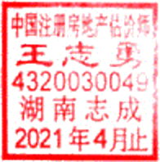 | 2020年06月04日
成 鹏 | 4320150018 | 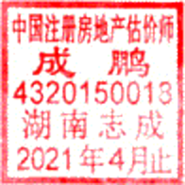 | 2020年06月04日

十二、实地查勘期
2020年06月01日

十三、估价作业期
2020年06月01日～2020年06月04日

有关附件

- 估价对象位置示意图；
- 估价对象内外部和周围环境照片；
- 《房屋所有权证》（复印件）；
- 《国有土地使用权证》（复印件）；
- 麻阳苗族自治县人民法院委托书（复印件）；
- 房地产估价机构营业执照（复印件）；
- 房地产估价机构备案证书（复印件）；
- 注册房地产估价师估价资格证书（复印件）。

估价对象位置示意图

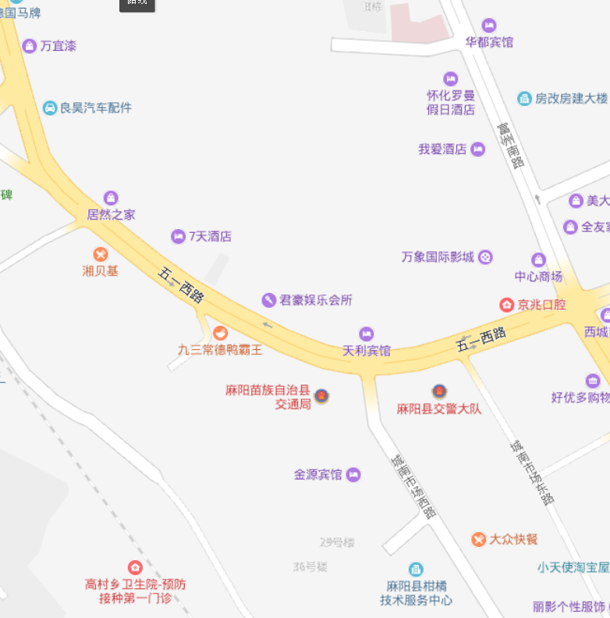
估价对象

估价对象内外部状况照片及周围环境照片
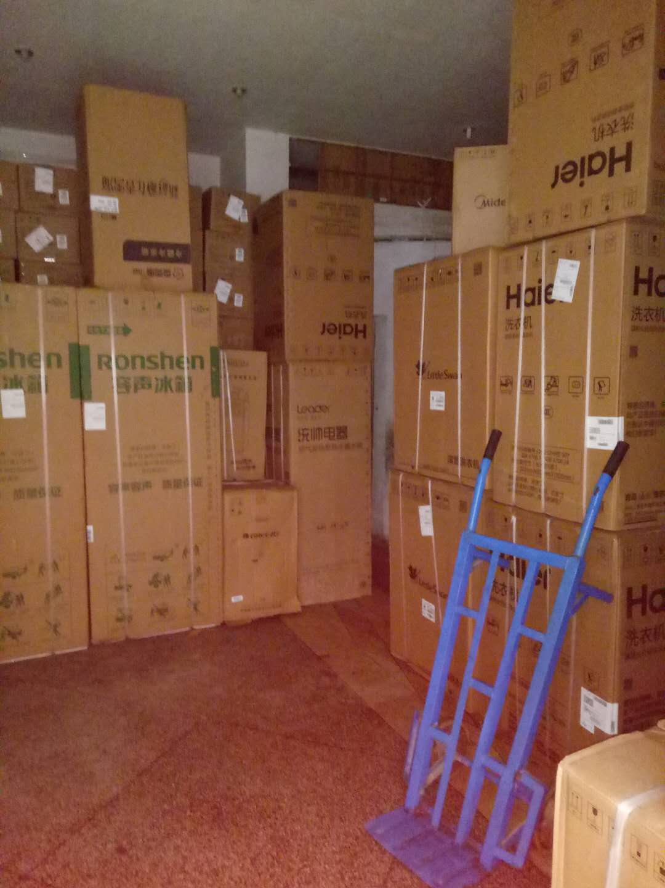 | 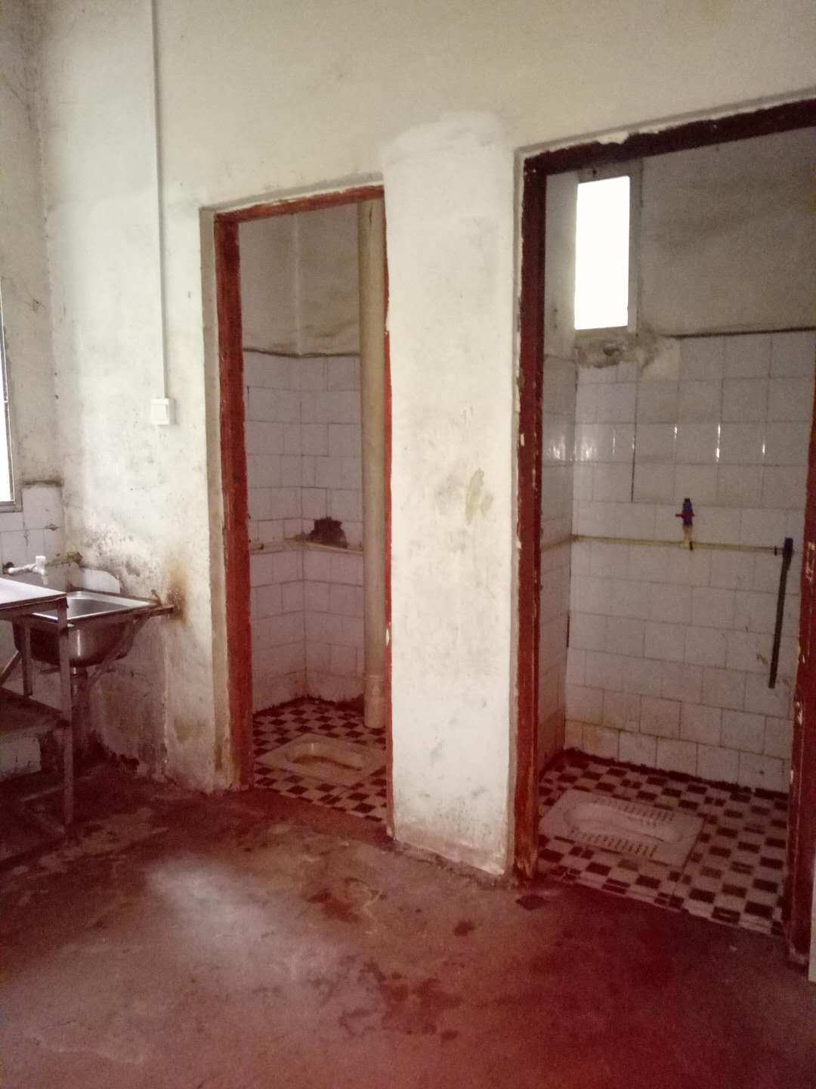
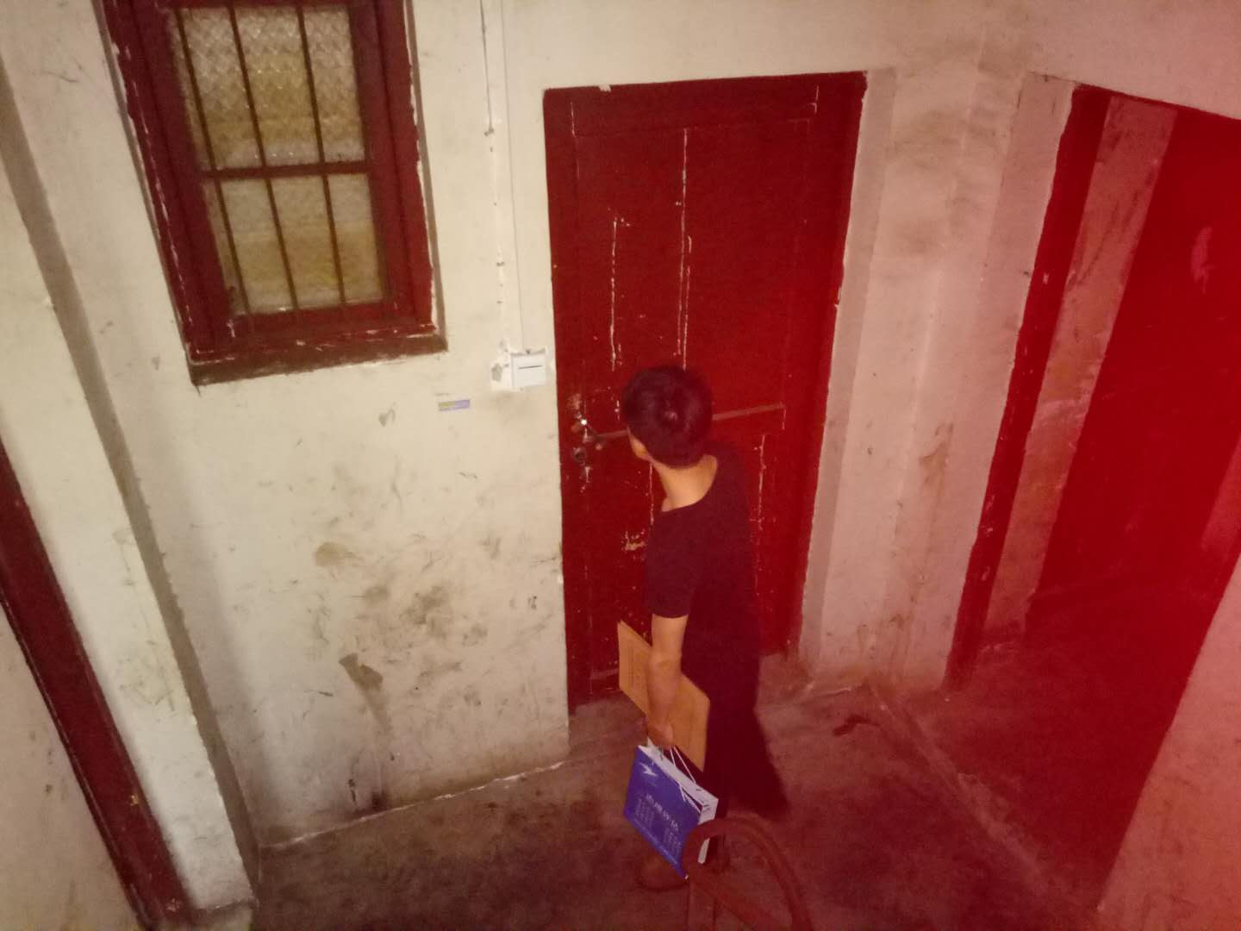 | 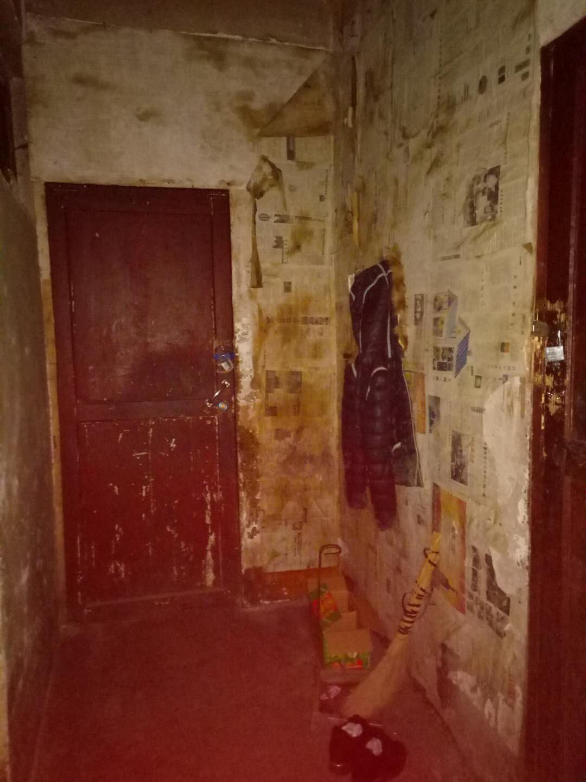
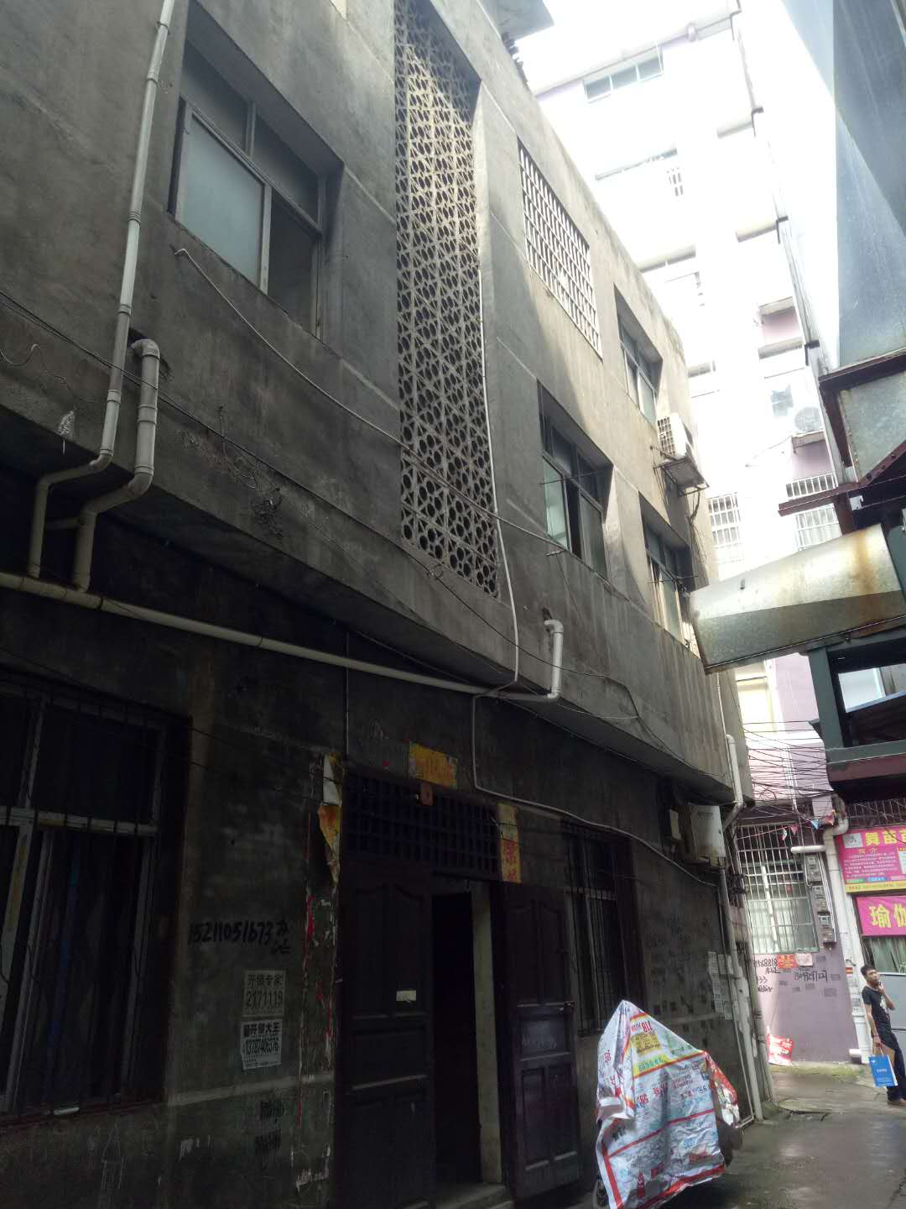 | 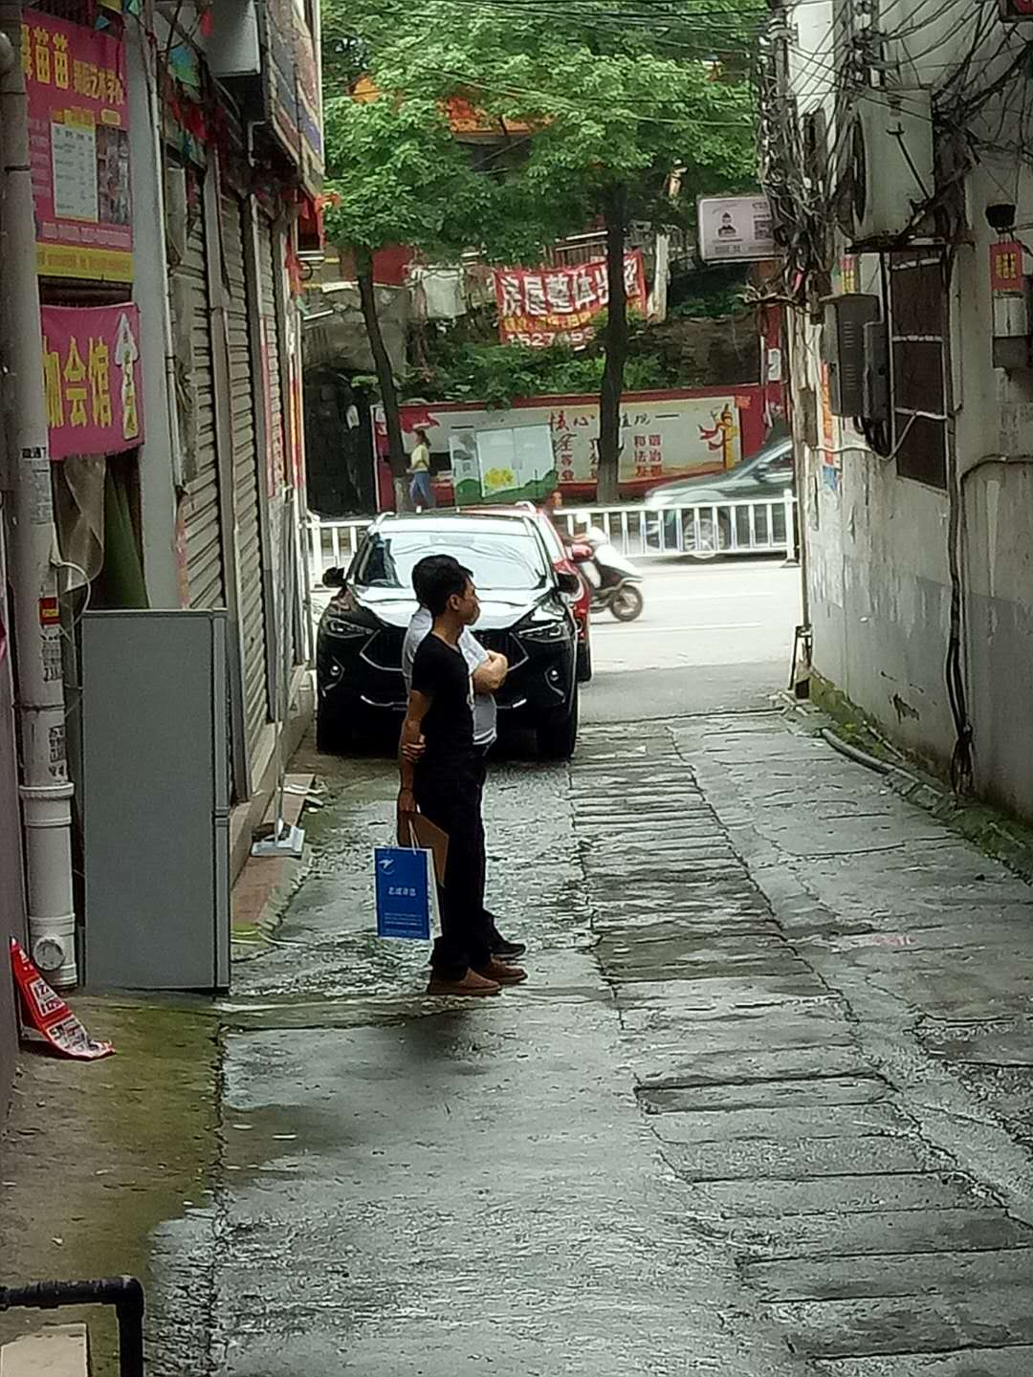
坐落：麻阳苗族自治县高村镇黄土坳
拍摄时间：2020年6月1日

